西阆苑大三班今日动态
2023年11月20日 晴天
一、晨间来园及晨间活动：
今天是冬日暖阳，孩子们自己拿着被子来园，都非常积极能干。孩子们都穿上了厚厚的外衣。出勤：今天来园人数30人。（陈贝贝、马可伊、田悦歆、高铠宸在家休息）其中：刁思航、高铠宸、王俊哲、郭吴祺、刘湛昭、顾淇程、王语嫣、吴书田、吴宸霏、糜思语、汪会翔、朱嘉懿、唐游悠、曾昱栋、耿梓浠、耿梓涵、方梓桐、唐鑫磊、方李恩泽、陆垚、岑沐夏、韩峻宇、张语汐、王宇圻早晨来园后能积极参与区域活动。
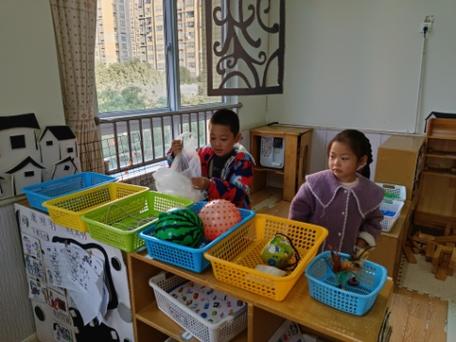 | 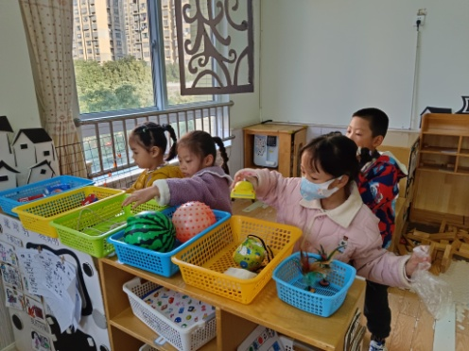 | 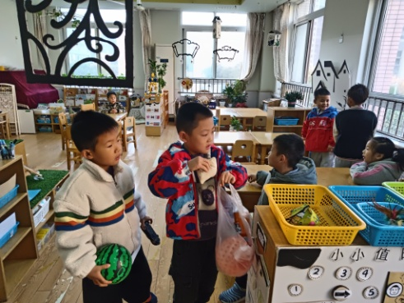
二、综合《神奇的力》力是一个物体对另一个物体的作用，是物体运动的原因。生活中随处都有力存在，却看不见也，摸不着。本次活动主要是引导幼儿开展的各种小实验、小游戏，从中尝试感受、探索、发现力的神奇以及力与物体用运动的关系。同时引导幼儿能积极动手、动脑，参与小实验活动，从而萌发爱科学的积极情感。其中能积极参与活动的有：刁思航、高铠宸、王俊哲、郭吴祺、刘湛昭、顾淇程、王语嫣、吴书田、吴宸霏、糜思语、汪会翔、朱嘉懿、唐游悠、曾昱栋、耿梓浠、耿梓涵、方梓桐、唐鑫磊、方李恩泽、陆垚、岑沐夏、韩峻宇、张语汐、王宇圻等小朋友能积极探索物体的玩法。刁思航、高铠宸、王俊哲、郭吴祺、刘湛昭、顾淇程、王语嫣、吴书田、吴宸霏、糜思语、汪会翔、朱嘉懿、唐游悠、曾昱栋、耿梓浠、耿梓涵、方梓桐、唐鑫磊、方李恩泽、陆垚、岑沐夏、韩峻宇、张语汐、王宇圻能通过两次操作对“力”有全新的认识。
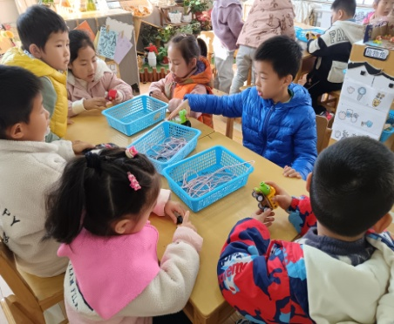 | 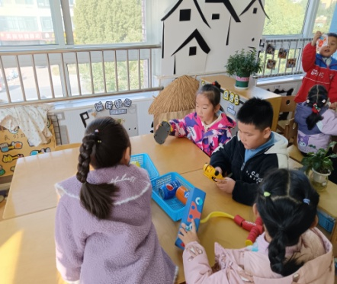 | 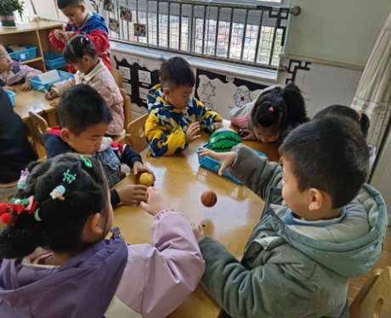
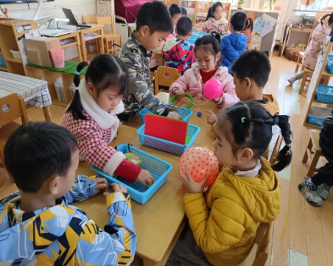 | 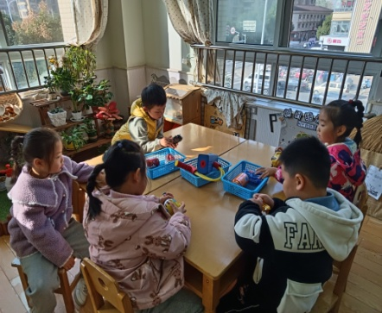 | 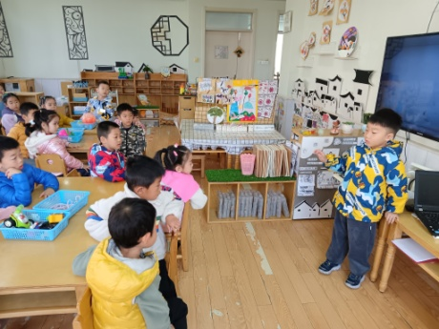

三、班级区域游
区域游戏丰富多彩，幼儿对区域的环境、材料都在逐步的熟悉中。其中幼儿对益智区、智高墙、美工区都非常感兴趣。其中：刁思航、王俊哲、刘湛昭、顾淇程、王宇圻、吴宸霏、汪会翔、朱嘉懿、唐游悠、曾昱栋、耿梓浠、耿梓涵、糜思语、方梓桐、唐鑫磊、方李恩泽、陆垚、岑沐夏、韩峻宇、王语嫣、张语汐、高芯蕊、王依诺在区域游戏中，积极选择区域、做好计划书等，在分享交流的时候有自己的创意。今天美工区、益智区、语言区的小朋友都会使用记录纸进行记录自己的游戏及日记故事。其中日记故事记录认真的有：刁思航、王俊哲、刘湛昭、顾淇程、王宇圻、吴宸霏、汪会翔、朱嘉懿、唐游悠、曾昱栋、耿梓浠、耿梓涵、糜思语、方梓桐、唐鑫磊、方李恩泽、陆垚、岑沐夏、韩峻宇、王语嫣、张语汐、高芯蕊、王依诺。
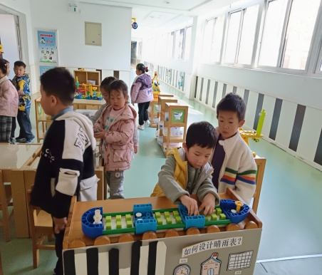 | 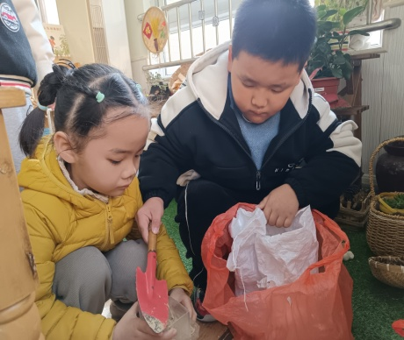 | 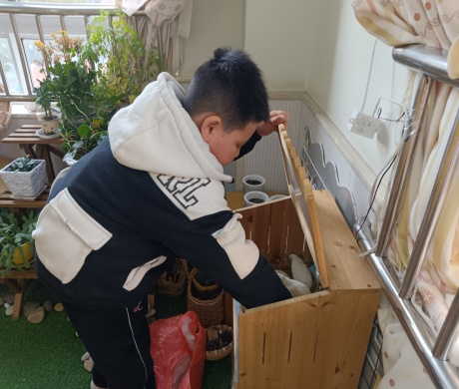
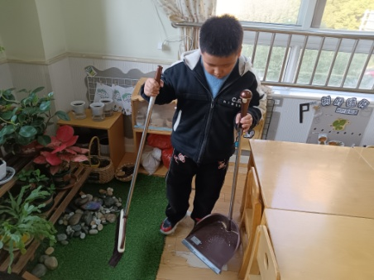 | 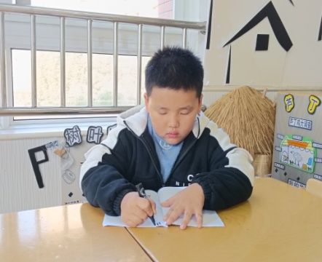 | 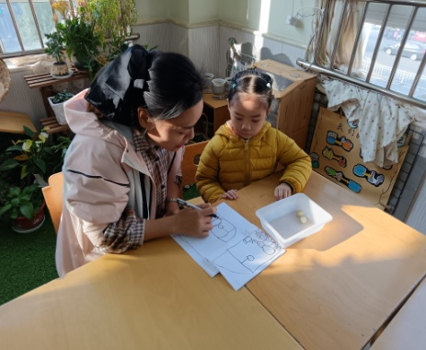

四、生活活动
今天的点心：牛奶、多种口味饼干、坚果；午饭是：南瓜饭、鸦片鱼、韭菜银芽炒鸡蛋、西湖牛肉羹；下午点心、水果是：柚子、葡萄、核桃蛋糕、奶酪棒。中午的时候耿梓涵、刁思航、王宇圻、王俊哲、刘湛昭、顾淇程、吴宸霏、汪会翔、朱嘉懿、唐游悠、曾昱栋、耿梓浠、王依诺、孙梓沐、方梓桐、常树涵、方李恩泽、陆垚、岑沐夏小朋友吃的还比较干净。
五、温馨提示
近来降温明显，提醒小朋友们注意预防感冒、咳嗽。来园穿上外套来园，并及时提醒幼儿补充水分。
1.关注交通安全教育，及时做好交通安全的宣传，遵守交通规则，坐电动车大人、小孩必须戴头盔。
2.注意要保暖，穿合适的衣服、容易穿脱的衣服来园。户外活动需要垫吸汗巾。
4.请宝贝们回去积极准备餐前的故事，继续在餐前继续进行故事讲述哦。

